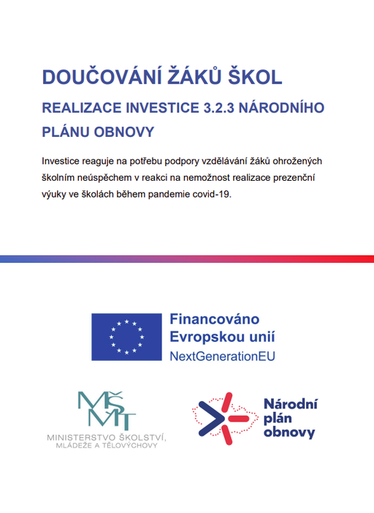

Předchozí školní rok byl pro většinu dětí významně poznamenán pandemií coronaviru – covid-19. V tomto školním roce sice školy zavřené nejsou, ale mnozí žáci jsou posíláni do karantény, jiní zase těžko dohánějí látku, kterou s nimi učitelé nemohli dostatečně probrat. Cílem projektu je podpora vzdělávání a adaptace žáků do běžné prezenční výuky.
Nejedná se o dlouhé kontinuální doučování, ale o cílené intenzivní doučování žáků vedoucí k rozvoji jejich znalostí a dovedností v určeném období.
Ministerstvo školství proto na počátku tohoto školního roku přišlo s plánem na doučování žáků. Ten pokračuje i v roce 2022 a je financován z prostředků fondu Evropské unie „Nástroje pro oživení a odolnost EU“ – Next Generation EU.

